PENGUJIAN PERANGKAT LUNAK


Terminologi

- Reliability: Ukuran kesuksesan yang digunakan untuk mengukur kesesuaian antara perilaku yang terjadi dengan perilaku yang diinginkan.

- Failure: Penyimpangan perilaku yang diamati dengan perilaku yang kehendaki.

- Error: Keadaan di mana sistem berada pada suatu keadaan, jika sistem terus melakukan proses akan dapat mengakibatkan terjadinya failure. Manifestasi dari fault

- Fault (bug/defect) penyebab (mekanis atau algoritmis) dari suatu error. Kesalahan desain atau koding ..
Terminologi - Error
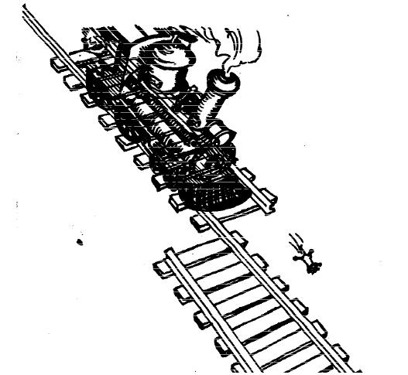
Algorithmic Fault
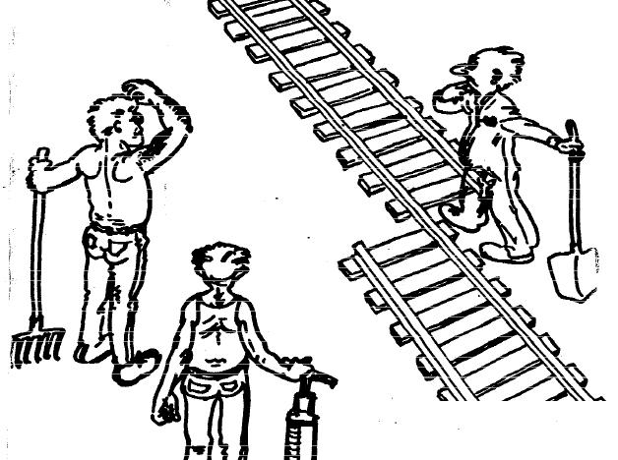
Mechanical Fault
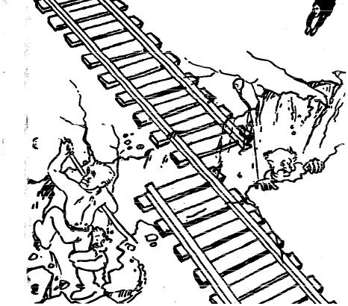
Kehandalan Perangkat Lunak

- Upaya meningkatkan ....

– Fault Avoidance Pencegahan/Penghindaran

– Fault Detection Deteksi/Penemuan

– Fault Tolerance Dapat diterima
Kehandalan Perangkat Lunak Cont.
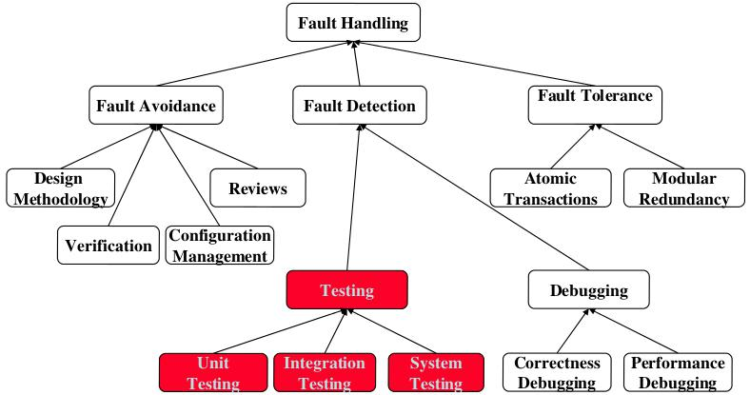
Definisi

- Pengujian perangkat lunak (bahasa Inggris: software testing) merupakan suatu investigasi yang dilakukan untuk mendapatkan informasi mengenai kualitas dari produk atau layanan yang sedang diuji (under test).

- Pengujian perangkat lunak memberikan pandangan mengenai perangkat lunak secara obyektif dan independen.

– bermanfaat dalam operasional bisnis untuk memahami tingkat risiko pada implementasinya.
Karakteristik Pengujian Perangkat Lunak

- Operable

– Bekerja dengan baik (kualitasnya baik), mudah untuk di testing
- Observable

– Keluaran yang salah dengan mudah diidentifikasi; kesalahan internal secara otomatis terdeteksi

- Controllable

– Bagian dan variabel perangkat lunak dapat dikontrol langsung oleh tester
- Decomposable

– Perangkat lunak ini dibangun dari modul independen yang dapatdiuji secara independen

9

Karakteristik Pengujian Perangkat Lunak Cont.

- Simple

– Program ini harus menunjukkan kesederhanaan fungsional, struktural, dan kode

- Stable

– Perubahan yang terjadi pada perangkat lunak selama pengujian jarang dan tidak membatalkan tes yang ada

- Understandable

– Desain arsitektur dapat dipahami dengan baik; dokumentasi tersedia dan terorganisir
Tujuan Pengujian

- Menemukan kesalahan (fault) sebanyak mungkin dari perangkat lunak yang diuji

- Membuat perangkat lunak yang diuji, setelah perbaikan dilakukan, menjadi perangkat lunak yang berkualitas

- Melakukan pengujian secara efektif dan efisien

- Mengumpulkan kesalahan yang terjadi dan menggunakannya untuk tindakan preventif
Pengujian Perangkat Lunak
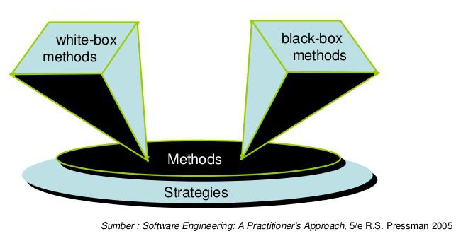
Pengujian Perangkat Lunak - Pelaku
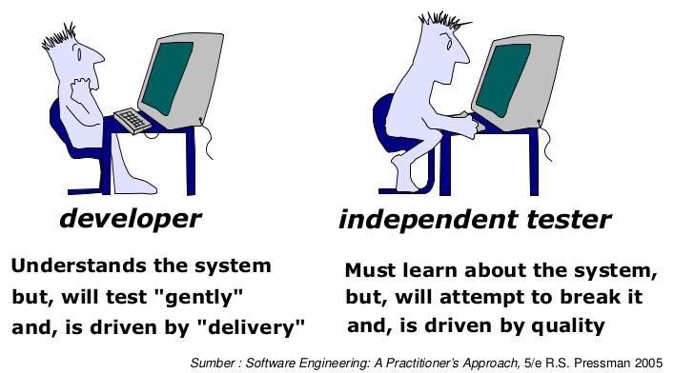
Strategi Pengujian

- Big Bang

Pengujian perangkat lunak secara keseluruhan, setelah seluruh komponen perangkat lunak selesai dibuat

- Incremental

Pengujian secara bertahap
Incremental
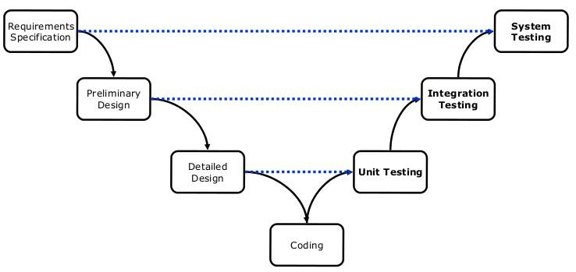
Metode Pengujian Perangkat Lunak

- Black-box testing
– Mengetahui fungsi tertentu suatu produk yang telah dirancang untuk dijalankan, menguji untuk melihat apakah
fungsi sepenuhnya bisa beroperasi dan bebas dari error.

– Test dilakukan termasuk interface perangkat lunak

– Tidak peduli dengan struktur logis internal dari perangkat lunak

- White-box testing
– Mengetahui kerja internal dari suatu produk, tes yang semua operasi internal dilakukan sesuai dengan spesifikasi dan semua komponen internal telah dieksekusi

– Melibatkan test yang berkonsentrasi pada pemeriksaan detail prosedural

– Logical patch perangkat lunak diuji

– Uji kasus latihan dari kondisi dan loop tertentu
Functional (Black Box)

- Functional (Black Box)

– Fokus pada output yang dihasilkan dengan memberikan input dan kondisi eksekusi

– Membandingkan kesesuaian output dengan spesifikasi kebutuhan fungsional
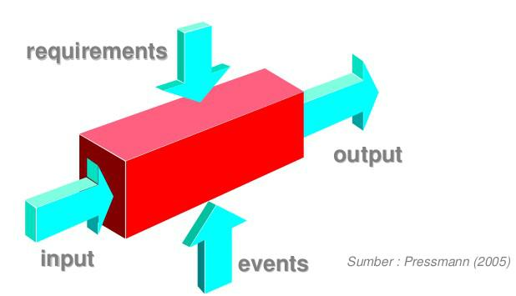
Functional (Black Box) Cont.

- Melengkapi pengujian white box dengan mengungkap kelas yang berbeda dari kesalahan

- Berfokus pada persyaratan fungsional dan domain informasi dari perangkat lunak

- Digunakan selama tahap akhir dari pengujian setelah white box testing telah dilakukan
- Tester mengidentifikasi serangkaian kondisi masukan yang sepenuhnya akan melaksanakan semua persyaratan fungsional untuk program

- Memenuhi uji kasus berikut:
– Mengurangi, dengan jumlah lebih besar dari satu, jumlah uji kasus tambahan harus dirancang untuk mencapai pengujian yang wajar
– Mampu memberitahukan tentang keberadaan atau tidak adanya kelas kesalahan, yang terkait hanya dengan tugas tertentu.

Black-box Testing Categories

- Salah atau hilang fungsi

- Kesalahan Interface

- Kesalahan pada struktur data atau akses database eksternal
- Perilaku atau kinerja kesalahan

- Inisialisasi dan terminasi kesalahan
Pertanyaan yang Bisa di Jawab oleh Black-box Testing

- Bagaimana validitas fungsional diuji?
- Bagaimana perilaku dan performa sistem diuji?
- Apa kelas input akan membuat uji kasus yang baik?

- Apakah sistem sangat sensitif terhadap nilai input tertentu?
- Data dan volume data tingkat apa yang dapat ditolerir sistem?

- Efek apa yang akan dimiliki terhadap kombinasi spesifik dari data yang ada pada sistem operasi?
Structural (White Box)

- Menguji dengan memperhatikan mekanisme internal sistem

- Menguji untuk memastikan operasi internal berjalan sesuai spesifikasi
- Semua komponen diuji 
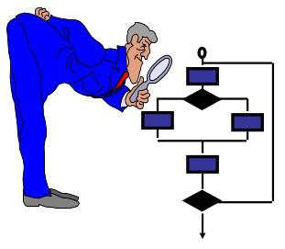

White-box Testing

- Menggunakan bagian struktur kontrol desain tingkat komponen untuk memperoleh desain uji kasus

- Uji kasus

– Menjamin bahwa semua jalur independen dalam sebuah modul telah dieksekusi minimal sekali
– Latihan semua logical decisions pada sisi true dan false

– Jalankan semua loop pada batas mereka dan dalam batas-batas operasional mereka
– Latihan struktur data internal untuk memastikan validitasnya

“Mengintai Bug di sudut dan berkumpul dibatasnya”

Aktifitas Pengujian Perangkat Lunak
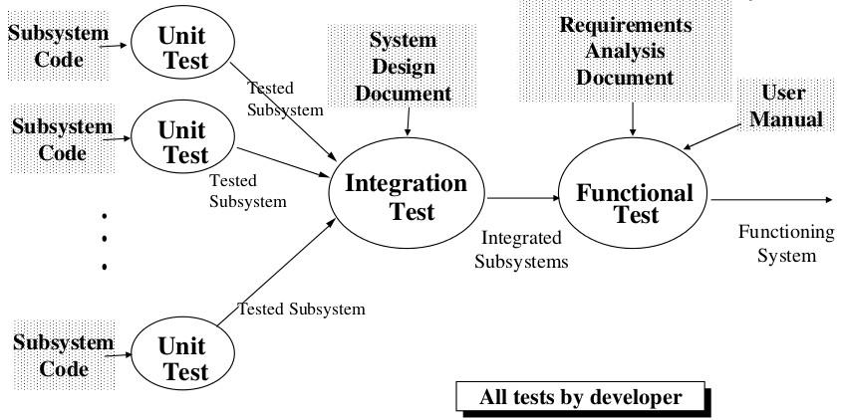
Aktifitas Pengujian Perangkat Lunak

Cont.
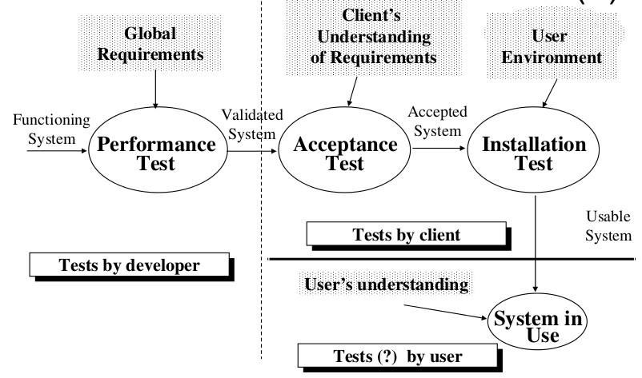
Unit Testing
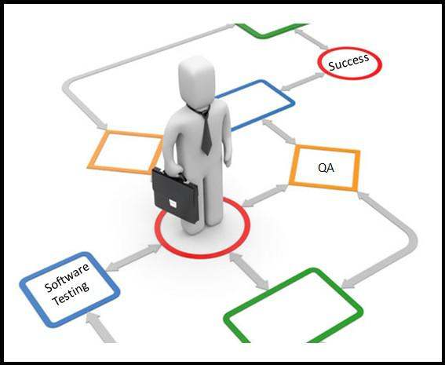
Point

- Tujuan :

– Mengetahui pengujian unit perangkat lunak (Unit Testing).

– Mengetahui jenis-jenis unit testing.

- Outline

– Pengertian Unit Testing

– Pengujian Statis

– Pengujian Black Box

– Pengujian White Box
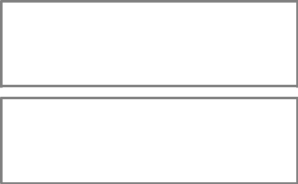
Aktifitas Pengujian
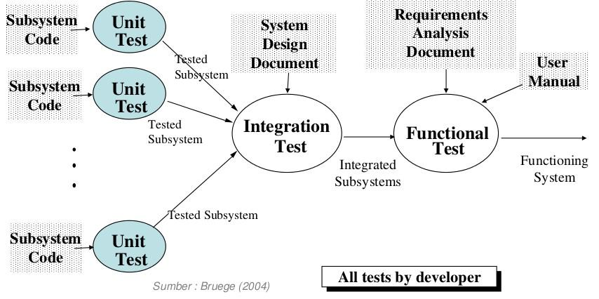
Unit Testing

- Pengujian unit (komponen) secara terisolir menguji di luar program yang menggunakan unit ini.

- Memeriksa apakah suatu individual program unit (subprogram, object class, package, module) memiliki perilaku yang benar.
Unit Testing Cont.

TIPE PENGUJIAN

- Pengujian Statis (Static Testing)

– Pengujian terhadap satu unit tanpa melakukan eksekusi terhadap unit tersebut

- Pengujian Dinamis (Dynamic Testing)

– Pengujian dengan mengeksekusi unit dengan menggunakan data uji.
– White Box dan Black Box
Static Testing Cont.

TIPE PENGUJIAN

– Code Walktrough

– Code Inspection
Static Testing Cont.

- Code Walktrough

– Kode program dan dokumentasi di-review oleh tim

– Fokus ada pada kode program

– Informal

– Dipimpin oleh programmer
Static Testing Cont.

- Code Inspection

– Kode program dan dokumentasi di-review oleh tim dengan suatu daftar rujukan

    - Definisi dan struktur data

    - Algoritma

    - Interface antar komponen

    - Prakiraan unjuk kerja program penggunaan memori, kecepatan pengolahan

– Fokus ada pada kode program

– Informal

– Dipimpin oleh moderator BUKAN programmer
Static Testing Cont.

- Langkah-langkah Code Inspection:

– Tim reviewer bertemu untuk melakukan review awal → overview kode dan tujuan

– Masing-masing anggota tim bekerja secara individu melakukan inspeksi program dan dokumentasi → mencatat fault yang ditemukan

– Tim reviewer bertemu untuk melakukan diskusi terhadap temuan masig-masing


INTEGRATION dan
SYSTEM TESTING
Point

- Tujuan

– Mengetahui pengujian perangkat lunak unit

    - Integration

    - System.

– Mengetahui jenis-jenis System testing

- Outline

– Pengujian Integrasi

– Pengujian Sistem

    - Functional Testing

    - Performance Testing

    - Acceptance Testing

    - Installation Testing
Aktifitas Pengujian Sistem
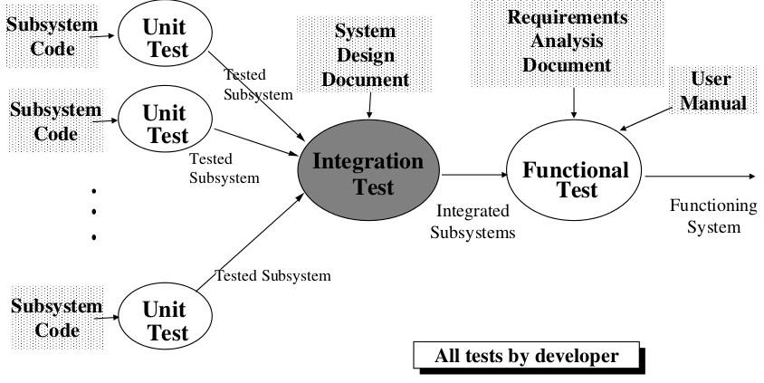
INTEGRATED TESTING

- Fokus deteksi fault pada sekelompok komponen/unit, seperti fungsi, kelas, packages.

- Dua atau lebih komponen diintegrasikan dan diuji.

- Jika tidak ada, maka komponen lain ditambahkan dan diuji.

- Pendekatan:

– Bottom-up testing

– Top-down testing

– Sandwich Testing
BOTTOM UP INTEGRATION

- Sub sistem pada lapisan terbawah dalam hirarki pemanggilan diuji secara indivual.

- Kemudian sub sistem yang diuji adalah sub sistem yang memanggil sub sistem yang diuji sebelumnya.

- Dilakukan secara berulang sampai semua sub sistem di uji.

- Butuh Test Driver:

– Rutin yang memanggil sub sistem yang diuji dan memberikan test case
BOTTOM UP INTEGRATION Cont.
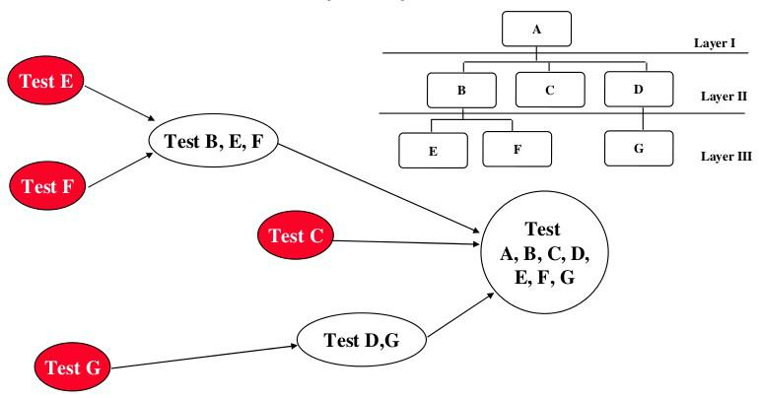
TOP DOWN INTEGRATION

- Munguji lapisan atas atau sub sistem pemanggil terlebih dahulu.

- Mengkombinasikan semua sub sistem yang dipanggil oleh sub sistem yang telah diuji dan melakukan pengujian terhadap sub sistem yang hasil kombinasi tadi.

- Dilakukan secara berulang sampai semua sub sistem di uji.

- Butuh Test stub :

– Program atau fungsi yang mensimulasikan simulates aktivitas sub sistem yang ‘hilang’ dengan merespons panggilan sub sistem pemanggilan dan mengembalikan data simulasi.
TOP DOWN INTEGRATION Cont.
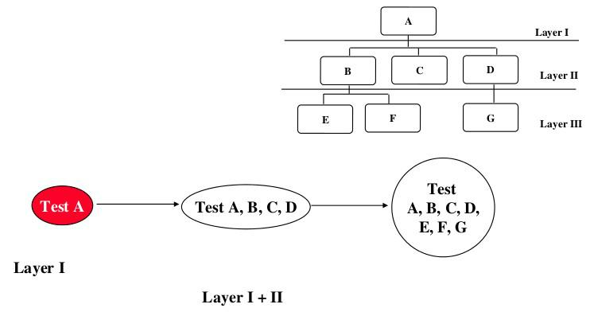
SANDWICH TESTING

- Kombinasi pendekatan top-down strategy dan bottom-up.

- Sistem dipandang memiliki 3 lapis.

– Lapis target

– Lapis di atas target

– Lapis di bawah target

- Bagaimana menentukan lapisan target jika ada lebih 3 lapisan ?

– Heuristic: mencoba meminimalisir jumlah stub dan drivers
SANDWICH TESTING Cont.
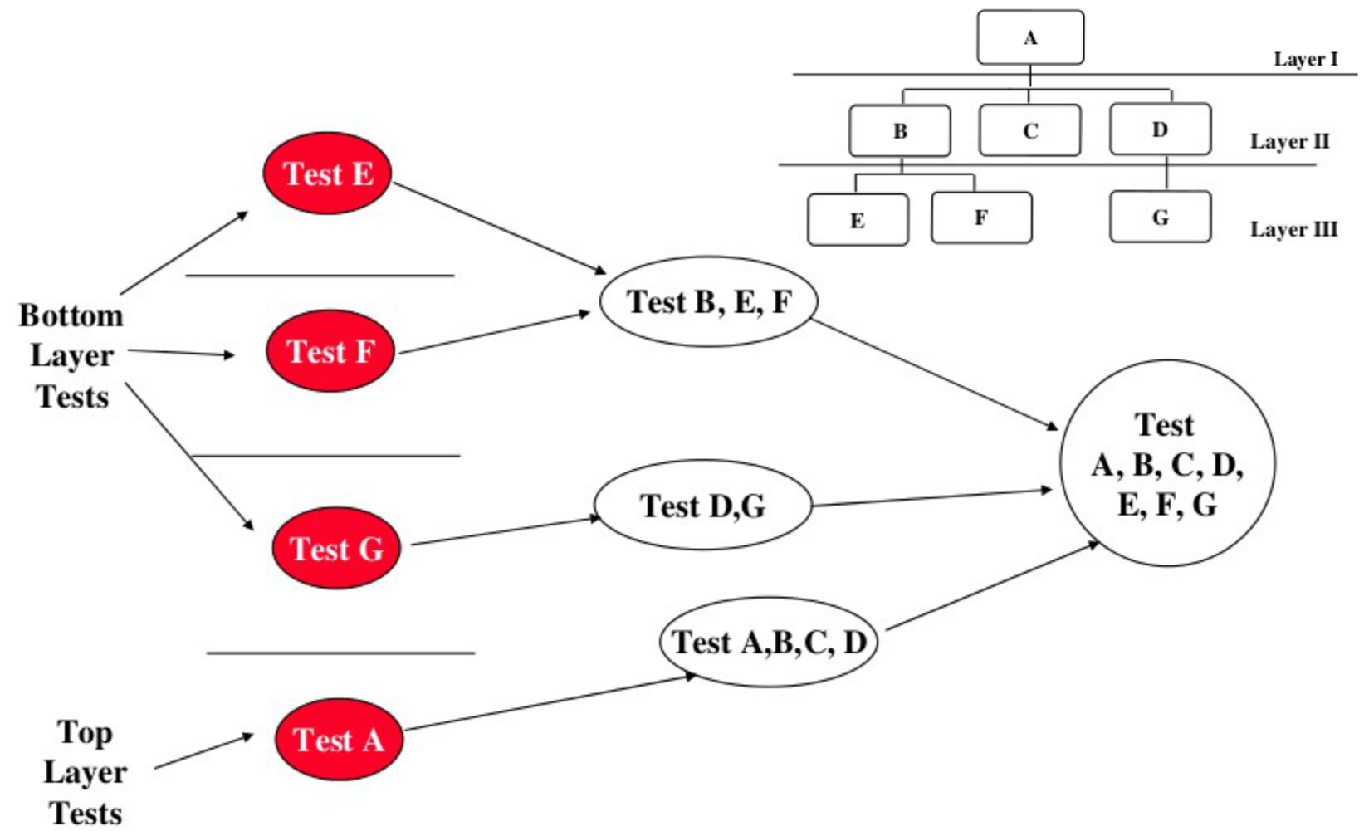
MODIFIED SANDWICH TESTING

- Test secara paralel:

– Lapisan tengah (middle layer) dengan driver dan stub

– Top layer dengan stub

– Bottom layer dengan driver

- Test secara paralel:

– Top layer mengakses middle layer (top layer menggantikan driver)

– Bottom diakses oleh middle layer (bottom layer menggantikan stub)
MODIFIED SANDWICH TESTING

Cont.
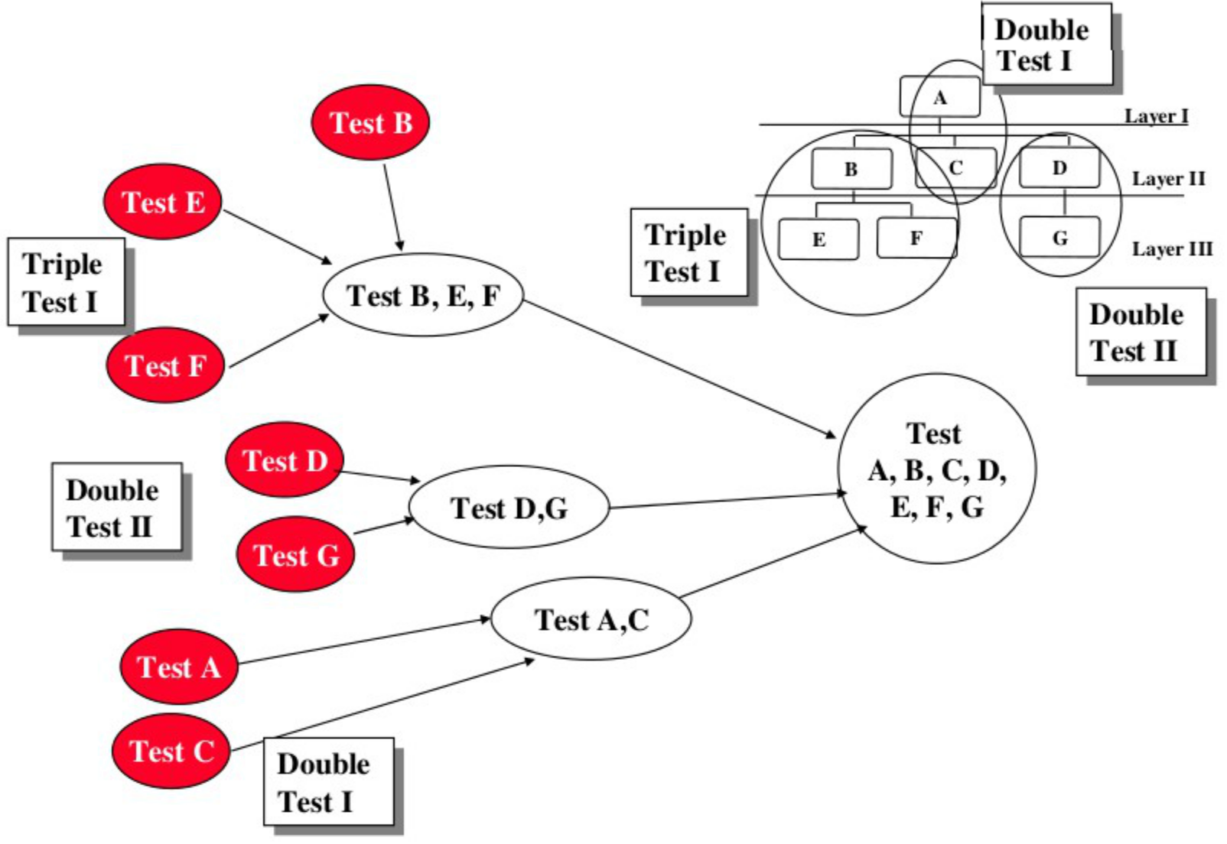
LANGKAH INTEGRATION TESTING
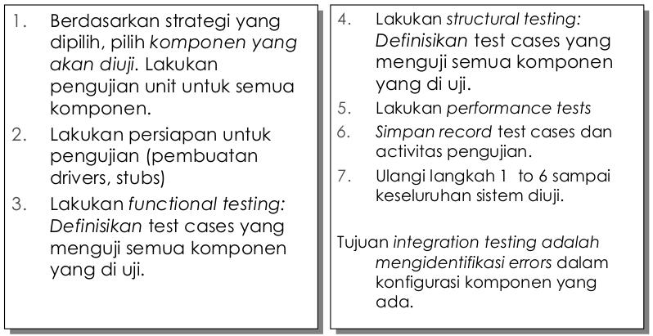
SYSTEM TESTING

- Dilakukan setelah komponen-komponen diintegrasikan.

- Menjamin bahwa sistem yang lengkap sesuai dengan kebutuhan fungsional dan non fungsional sistem.

- Pada tahap ini fault yang terjadi pada komponen telah teridentifikasi dan dikoreksi.
SYSTEM TESTING Cont.

- Functional Testing

- Performance Testing

- Acceptance Testing

- Installation Testing
FUNCTIONAL TESTING

- requirements testing → menguji fungsionalitas sistem.

- Pada esensinya sama dengan pengujian Blackbox

- Test cases dirancang dari dokumen analisis kebutuhan (mis. user manual) dan berfokus pada kebutuhan dan fungsi utama (mis. Use Cases)

- Pengujian dilakukan dengan memiliki test yang relevan pada pengguna dan memiliki peluang yang besar untuk menemukan failure.
PERFORMANCE TESTING

- Menemukan perbedaan antara goal (kebutuhan non fungsional) yang ditentukan pada saat pengembangan sistem dengaan yang diimplementasikan dalam sistem.
PERFORMANCE TESTING Cont.

- Jenis test:

– Stress testing – menguji apakah sistem dapat merespons banyak request yang datang secara bersamaan.

– Volume testing – menguji sistem dengan memberi data uji yang sangat besar/banyak.
– Security testing – menguji keamanan sistem (menemukan security faults). Menggunakan hacker untuk menguji sistem.
PERFORMANCE TESTING Cont.

- Jenis test:

– Timing testing – mengevaluasi waktu tanggap (response times) dan waktu untuk melakukan sebuah fungsi

– Environmental test – menguji toleransi terhadap lingkungan seperti panas, kelembaban, gerak

– Quality testing – pengujian keandalan, maintain-ability dan availabilitas sistem
– Recovery testing – pengujian terhadap tanggapan sistem terhadap adanya kesalahan atau ketiadaan data.
ACCEPTANCE TESTING Cont.

- Tujuan : menunjukkan bahwa bahwa sistem sudah siap untuk pemakaian operasional.

- Pilihan test dibuat oleh client/sponsor

- Banyak test dapat diambil dari integration testing

- Dilakukan oleh client, bukan developer.

- Kebanyakan bug dalam perangkat lunak biasanya ditemukan oleh client setelah sistem digunakan, bukan oleh developer atau testers → test tambahan (Pilot Test atau Field Test)
PILOT TESTING

- Alpha test:

– Client menggunakan perangkat lunak di tempat pengembang (development environment).

– Perangkat lunak digunakan dalam setting terkendali, pengembang selalu siap untuk memperbaiki kesalahan yang terjadi.

- Beta test:

– Dilakukan tempat pengguna(lingkungan yang sebenarnya).

– Pengembang tidak ada

– Perangkat lunak digunakan dalam lingkungan yang sebenarnya (target environment).
INSTALLATION TESTING

- Sistem di install pada target environment dan dievalusi.

- Mengulangi test cases yang dieksekusi selama functional dan performance testing dalam target environment.

- Beberapa kebutuhan mungkin tidak bisa diuji dalam development environment sehingga perlu dibuat test cases yang baru.

